Оранский Иван Николаевич
В рядах 15 Гвардейского Пушечного Артиллерийского Полка 2-ой батареи разведчиком начинает свой фронтовой путь Оранский Иван Николаевич.
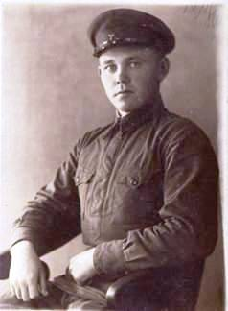
В декабре месяце 41 года принимает участие в освобождении города Феодосия Крымской области, получает серьезное ранение, лечится в госпитале.
В дальнейшем воевал Гвардии Красноармеец Оранский Иван Николаевич в доблестных войсках Первого Украинского фронта. В декабре месяце 1943 года принимал участие в Житомирско-Бердичевской наступательной операции войск 1-го Украинского фронта.
В одном из боев под Житомиром Оранскому И.Н. было поручено очень важное задание: необходимо было провести разведку в одной маленькой деревеньке, где протекала небольшая речка, берега которой соединял деревянный мост. Этот мост могли заминировать немцы. Прежде чем двигаться дальше, необходимо было провести разведку на местности. Командир поручил это задание рядовому Оранскому Ивану и двум его товарищам. Разведку производили ночью. Когда вышли к реке, было уже совсем темно. Вдруг увидели двух немцев, которые распутывали какие-то провода.
Опытные разведчики сразу догадались: мост минируется. Планам фашистов не суждено было осуществиться. Мост остался цел, а утром через него двинулись наши войска. Успех операции был обеспечен благодаря мужеству и отваге таких солдат, как Оранский Иван Николаевич.
Весной 1944 года состоялась кровопролитная битва под городом Проскурово, в которой принимал участие Оранский И.Н.
Много боевых товарищей потерял в одном из боев солдат.
К концу Великой Отечественной войны Гвардии Красноармеец Оранский Иван Николаевич участвовал боях на Сандомирском плацдарме.
Закончил войну в Берлине.
На тысячи километров остались следы солдата труженика и патриота Оранского Ивана Николаевича.
Отгремели победные залпы, и солдаты получили возможность возвратиться домой, к мирному труду. Оранский И.Н. возвращается на Сибирскую землю. В 1946 году его назначают директором Богословской семилетней школы Ульяновского района Омской области. Учителей тогда не хватало. Школа стала делом всей жизни.
В 1965 году переезжает в поселок Кормиловка и работает учителем физики в Кормиловской средней школе №1.
Умер в 1991 году. Похоронен на Кормиловском кладбище.

Документы и грамоты Оранского Ивана Николаевича
